SỬ DỤNG CÁC ỨNG DỤNG TRỰC TUYẾN ĐỂ GIẢM CHI PHÍ VẬT TƯ VÀ RÁC THẢI KHI THỰC HIỆN CÁC PHƯƠNG PHÁP GIẢNG DẠY TÍCH CỰC

USE ONLINE APPLICATIONS TO REDUCE COST OF MATERIALS AND WASTE WHEN IMPLEMENTING POSITIVE TEACHING METHODS

 |  | TÓM TẮT:
Từ khóa:  ứng dụng trực tuyến, giảm chi phí, phương pháp giảng dạy mới, phương pháp giảng dạy tích cực, giảm rác thải, bảo vệ môi trường. |  | Khi toàn thế giới thay đổi nhanh chóng theo cuộc cách mạng công nghiệp lần thứ 4 thì nền giáo dục Việt Nam cũng phải thay đổi từ căn bản. Yêu cầu năng lực cần đạt cho học sinh sinh viên ngày càng nhiều, trong đó, kỹ năng làm việc nhóm đòi hỏi phải đạt mức nhuần nhuyễn. Các phương pháp dạy học tích cực đáp ứng được rất tốt nhưng người giáo viên gặp một rào cản cần vượt qua. Đó chính là chi phí vật tư để tổ chức hoạt động nhóm khá cao, đồng thời sau giờ hoạt động nhóm thì lượng rác bỏ khá nhiều gây tổn hại môi trường. Nhóm tác giả đã đề xuất thay đổi cách thức thực hiện để tránh được vấn đề này. Do trường Cao đẳng Lý Tự Trọng có đầy đủ cơ sở vật chất và giáo viên lẫn sinh viên đều có kỹ năng sử dụng thiết bị thông minh khá tốt nên dễ dàng đáp ứng sự thay đổi này. Bằng cách sử dụng phần mềm chỉnh sửa trực tuyến như “Google Trang trình bày” và đặt trên ổ cứng đám mây có thể giúp đồng bộ các báo cáo của các nhóm đang soạn thảo từ điện thoại di động cá nhân với máy tính đang trình chiếu của giáo viên. Các phiếu hướng dẫn của giáo viên cũng được gửi đến sinh viên từ các đường liên kết chia sẻ tập tin từ ổ cứng đám mây. Cách làm này giảm 100% chi phí in ấn phiếu hướng dẫn và giấy báo cáo nhóm khổ lớn mà cuối giờ học phải bỏ vì không thể lưu trữ. Ngoài ra do dùng tập tin trình diễn nên sinh viên có thể chèn cả hình chụp trực tiếp, hình sưu tầm kể cả đoạn phim. Khi sinh viên và giáo viên quen với cách làm này thì không còn rào cản cho những phương pháp, kỹ thuật dạy học tích cực nữa, từ đó kỹ năng làm việc nhóm của sinh viên ngày càng tăng đáp ứng nhu cầu xã hội hiện đại. Dĩ nhiên cách làm này vẫn còn có nhược điểm là không đáp ứng được cho cái nhìn toàn cảnh tất cả các chủ đề nghiên cứu cùng lúc do màn ảnh chỉ chiếu một hoặc cao nhất 4 đề tài cùng lúc. Do đó, nếu cần thì giáo viên nên dùng lại các bảng nhóm viết phấn để thay thế trong vài trường hợp, chủ yếu vẫn nên số hóa để tiết kiệm chi phí và giảm rác thải, bảo vệ môi trường. Khi áp dụng toàn quốc thì lợi ịch đạt được sẽ rất lớn tính theo từng giờ lên lớp.  ABSTRACT:  When the whole world changes rapidly according to the 4th industrial revolution, Vietnam's education must also change fundamentally. Competence requirements to be achieved for students are increasing, in which, teamwork skills are required to reach a level of fluency. Active teaching methods respond very well, but the teacher encounters a barrier to overcome. That is, the cost of materials to organize group activities is quite high, and at the same time, after group activities, a lot of garbage is thrown away, causing environmental damage. The authors proposed to change the implementation method to avoid this problem. Because Ly Tu Trong College has full facilities and teachers and students both have quite good skills in using smart devices, it is easy to meet this change. By using online editing software such as “Google Slides” and placing it on a cloud hard drive, it is possible to synchronize the reports of the drafting teams from the personal mobile phone with the computer presenting teacher's projection. Teacher guides are also sent to students from file sharing links from the cloud. This approach reduces 100% of the cost of printing instruction sheets and large group reports that must be abandoned at the end of the class because they cannot be stored. In addition, by using a presentation file, students can insert live photos, collectibles, and even movies. When students and teachers get used to this approach, there are no longer barriers to active teaching methods and techniques, thereby increasing students' teamwork skills to meet the needs of modern society. Of course, this approach still has the disadvantage that it is not suitable for a complete overview of all research topics at the same time because the screen only shows one or at most 4 topics at the same time. Therefore, if necessary, teachers should reuse chalkboards to replace in some cases, mainly digitize to save costs and reduce waste and protect the environment. When applied nationwide, the benefits achieved will be very large in terms of each hour of class.
Keywords:
online application, cost reduction, new teaching methods, active teaching methods, waste reduction, environmental protection.

1. Mở đầu
Trong bối cảnh toàn thế giới biến chuyển nhanh chóng theo cuộc cách mạng công nghiệp lần thứ tư, Hội nghị lần thứ 8 Ban Chấp hành Trung ương Đảng Cộng sản Việt Nam (khóa XI) đã thông qua Nghị quyết số 29/NQ-TW ngày 4/11/2013 về đổi mới căn bản, toàn diện giáo dục và đào tạo đáp ứng yêu cầu công nghiệp hóa, hiện đại hóa trong điều kiện kinh tế thị trường định hướng xã hội chủ nghĩa và hội nhập quốc tế. Quốc hội đã ban hành Nghị quyết số 88/2014/QH13 ngày 28/11/2014 về đổi mới chương trình, sách giáo khoa phổ thông, góp phần đổi mới căn bản, toàn diện giáo dục và đào tạo. Mục tiêu đổi mới được Nghị quyết 88/2014/QH13 của Quốc hội quy định: “Đổi mới chương trình, sách giáo khoa giáo dục phổ thông nhằm tạo chuyển biến căn bản, toàn diện về chất lượng và hiệu quả giáo dục phổ thông; kết hợp dạy chữ, dạy người và định hướng nghề nghiệp; góp phần chuyển nền giáo dục nặng về truyền thụ kiến thức sang nền giáo dục phát triển toàn diện cả về phẩm chất và năng lực, hài hoà đức, trí, thể, mĩ và phát huy tốt nhất tiềm năng của mỗi học sinh.”
Thực hiện các Nghị quyết của Đảng, Quốc hội và Quyết định của Thủ tướng Chính phủ, chương trình giáo dục phổ thông mới được xây dựng theo định hướng phát triển phẩm chất và năng lực của học sinh; tạo môi trường học tập và rèn luyện giúp học sinh phát triển hài hoà về thể chất và tinh thần, trở thành người học tích cực, tự tin, biết vận dụng các phương pháp học tập tích cực để hoàn chỉnh các tri thức và kĩ năng nền tảng, có ý thức lựa chọn nghề nghiệp và học tập suốt đời; có những phẩm chất tốt đẹp và năng lực cần thiết để trở thành người công dân có trách nhiệm, người lao động có văn hoá, cần cù, sáng tạo, đáp ứng nhu cầu phát triển của cá nhân và yêu cầu của sự nghiệp xây dựng, bảo vệ đất nước trong thời đại toàn cầu hoá và cách mạng công nghiệp mới.
Chương trình đổi mới yêu cầu học sinh cần đạt được rất nhiều phẩm chất và năng lực cần thiết cho nhu cầu của xã hội cần đáp ứng trong tình hình hiện tại và tương lai của đất nước nên kéo theo các phương pháp dạy học và kỹ thuật dạy học cũng được lựa chọn phù hợp để hoàn thành mục tiêu trên. Các phương pháp dạy học hợp tác, dạy học theo trạm, kỹ thuật động não, sơ đồ tư duy, khăn trãi bàn… phải liên tục thực hiện để bảo đảm học sinh ngoài nhận được kiến thức còn phát triển về kỹ năng giao tiếp, phối hợp làm việc nhóm. Tuy nhiên, không dễ để người giáo viên chọn lựa các phương pháp và kỹ thuật dạy học này. Lý do không phải do người giáo viên không có khả năng tổ chức lớp theo các phương pháp này mà chính là một rào cản ở chi phí vật tư.
Nếu lược sơ về cách giáo viên tổ chức các hoạt động nhóm tại lớp cho thấy người giáo viên cần khá nhiều giấy A4 để gửi các phiếu hướng dẫn cho các nhóm (chi phí toàn bộ giấy và photocopy các nhóm khoảng 20 000 đồng). Sau đó, mỗi nhóm phải sử dụng một tờ giấy khổ lớn A1 hay A0 (giá khoảng 10 000 x 8 nhóm = 80 000 đồng), để thực hiện bài báo cáo của nhóm. Chi phí này có thể giảm bớt nếu dùng bảng phụ dùng phấn hay bút để viết nên chỉ tốn chi phí một lần ban đầu khoảng 10 x 60 000 = 600 000 đồng và dùng được nhiều lần, nhưng sau khoảng một vài tháng phải thay do bảng bị lau chùi trơn láng mất độ nhám nên không viết được. Nhưng nếu dùng bút lông bảng để viết thì chi phí khoảng 20 000 đồng tiền mực cho một lượt sử dụng nhiều bút. Tính chi phí một lớp của một tiết học là vậy. Nhưng tính tổng chi phí chỉ cho một tiết cùng lúc dạy học của toàn trường hay của toàn quốc là một con số quá lớn. Nếu giả sử có 100 lớp dùng trong chỉ một lần trong một buổi (thường thì GV dùng nhiều lần trong buổi với cùng một lớp hay các lớp khác nhau) thì 80 000 x 100 = 8 000 000 đồng. Nếu giả sử toàn quốc chỉ có 1 000 lớp đang thực hiện thì 8 000 000 x 1 000 = 8 000 000 000 đồng. Đúng thực sự là 8 tỉ chỉ cho một hoạt động.

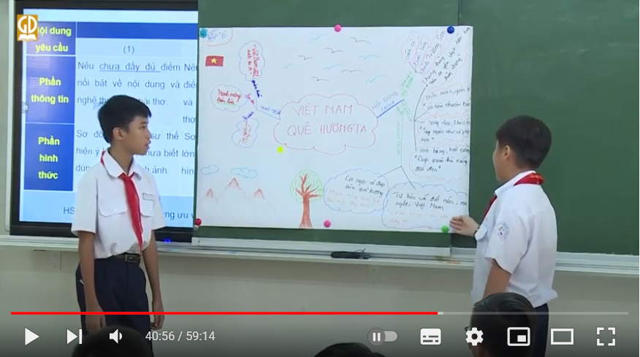
Hình 1. Học sinh thực hiện sơ đồ tư duy trên giấy roki khổ lớn trong tiết học mẫu của Bộ Giáo dục Đào tạo
(hình ảnh từ youtube.com)
Ngoài ra, sau buổi học thì lượng giấy bỏ đi rất nhiều. Người viết bài đã chứng kiến nhiều giấy khổ lớn và giấy A4 dùng cho hoạt động nhóm bỏ vào thùng rác sau mỗi buổi học vì các nhóm sinh viên sau thực hiện bài báo cáo không lưu lại vào hồ sơ hoạt động nhóm. Như vậy có thể thấy, chi phí cho các phương pháp giảng dạy phải cần đến hoạt động nhóm tại lớp là khá cao nên không dễ gì người giáo viên chọn lựa phương pháp này. Thực tế cho thấy nếu khoảng 50 lớp trong trường trong một buổi có sử dụng giấy theo cách đó thì lượng giấy thải chiếm khoảng một thùng rác lớn (dựa vào cách này mà nhà quản lý giáo dục sẽ dễ dàng nhận ra giáo viên có thực hiện hay không).
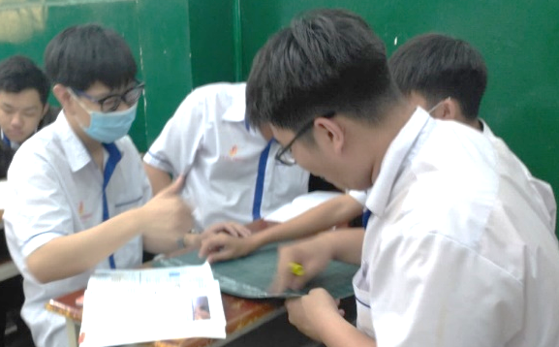
Hình 2. Sinh viên lớp 22T4-CNÔ6 dùng bảng nhóm viết bằng phấn để trình bày bài báo cáo thảo luận nhóm
Những vấn đề trên đã đẩy dần người giáo viên ngại sử dụng các phương pháp dạy học có hoạt động nhóm tích cực tại lớp phải hạn chế thực hiện. Như vậy thì khó đạt được yêu cầu phát triển năng lực toàn diện, khó tạo được những kỹ năng giao tiếp, làm việc nhóm, khống chế cảm xúc, mạnh dạn trình bày ý kiến trước đám đông… cho học sinh - sinh viên. Nhóm tác giả bài cũng đã tìm nhiều cách để tiết kiệm chi phí và giảm rác thải và đã tìm ra một cách khắc phục được vấn đề trên nhờ việc số hóa các loại giấy tờ trên trong điều kiện cơ sở vật chất của trường Cao đẳng Lý Tự Trọng có thể đáp ứng được.
2. Kết quả nghiên cứu
Dựa trên cơ sở vật chất của trường hiện tại thì tất cả các phòng học đều có tivi lớn hoặc máy chiếu. Đồng thời, sau đại dịch Covid 19, tất cả giáo viên đều tự trang bị cho mình ít nhất một laptop và sử dụng khá thành thạo các chương trình trên máy tính, các phần mềm trực tuyến, cách liên lạc nhóm… Ngay cả sinh viên học sinh gần như mỗi em đều có ít nhất một điện thoại di động thông minh và thao tác với các phần mềm giảng dạy của giáo viên nhuần nhuyễn. Do đó, tại sao không tận dụng những điều kiện sẵn có này để giảm chi phí?
Với các nhóm sinh viên thì chỉ cần một điện thoại thông minh hay nếu có máy tính bảng hay laptop càng tốt để cùng làm việc nhóm. Với các trường học không cho học sinh đem theo điện thoại thì lớp cũng nên đầu tư mỗi nhóm một máy tính bảng giá khoảng 3 triệu đồng/cái – chi phí này không cao. Chúng ta có thể thay thế các phiếu hướng dẫn bằng các tập tin văn bản, biểu mẫu (form) và ngay cả đoạn phim hướng dẫn (điều mà giấy không thể làm được). Quan trọng nhất là tập tin bài báo cáo đã được giáo viên tạo sẵn mẫu và đặt chế độ soạn thảo trực tuyến cho những ai có đường liên kết. Tất cả các tập tin này người giáo viên sẽ soạn trước và đặt trên drive (ổ cứng đám mây), chia sẻ khả năng truy cập cho các nhóm bằng các đường liên kết được mã hóa thành các mã QR. Các nhóm sinh viên khi muốn đọc các phiếu học tập và bảng báo cáo thì dùng điện thoại quét mã QR, một hành động được thành thạo từ khi phải thường xuyên thực hiện khai báo y tế trong đại dịch Covid 19.
Giáo viên có thể gửi liên kết riêng bằng zalo tuy nhiên nên dùng mã QR để nhanh chóng và bảo mật giữa các nhóm hơn. Với các tập tin báo cáo trực tuyến nên dùng loại “Trang trình bày” (giống PowerPoint) của Google thì sinh viên dễ chèn hình ảnh hay xoay hình, chữ kể cả tạo hiệu ứng xuất hiện nếu cần. Với cách chia sẻ này thì người giáo viên có thể kiểm tra thường xuyên các nhóm đang hoạt động như thế nào. Khi trình chiếu thì mỗi nhóm sẽ chiếm một cửa sổ trên trình duyệt của máy tính đang chiếu của giáo viên, những bài báo cáo luôn được đồng bộ trên hệ thống mạng. Sản phẩm cuối của các nhóm đều có thể lưu trữ trên classroom riêng để tất cả các nhóm đều có được hồ sơ học tập hoàn chỉnh, có thể tra cứu mọi lúc mọi nơi.
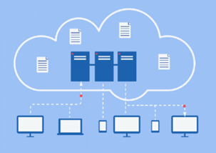
Hình 3. Tất cả các máy tính, điện thoại của giáo viên và sinh viên cùng đồng bộ chỉnh sửa được các tập tin trực tuyến của ổ cứng đám mây. Tạo sự linh hoạt khi cần trình bày của từng nhóm. Các bài báo cáo nhóm có thể sửa trực tuyến đồng bộ với màn hình hiển thị từ máy của giáo viên
Như vậy, cách làm này so với cách dùng các bảng nhóm có gì nổi trội? Trước nhất, có thể tiết kiệm được chi phí khá lớn cho vật tư và bảo vệ môi trường khi giảm được lượng rác thải sau mỗi giờ học, đây là mục tiêu chính của đề tài. Ngay với các môn thí nghiệm hay thực hành, có thể dùng cách này để truyền các phiếu hướng dẫn và yêu cầu sinh viên sử dụng điện thoại cá nhân để nộp báo cáo trực tuyến các số liệu, hình ảnh và cả phim ảnh kết quả, thao tác đã thực hiện. Thứ nhì, có thể tận dụng được những điều kiện sẵn có của một trường học thông minh gồm hệ thống mạng, máy tính, màn ảnh hiển thị lớn, ổ cứng mạng, phần mềm chia sẻ trực tuyến và cả các điện thoại di động của sinh viên có thể nhập liệu bằng giọng nói nhờ trí tuệ nhân tạo, có thể chèn hình ảnh chụp từ trang giấy viết hay sưu tầm từ mạng internet. Tính mới của đề tài cũng chính là đây. Và giá trị thiết thực của đề tài thể hiện rõ trong nó. Giúp được người giáo viên gỡ bỏ gút mắc về vấn đề chi phí và bảo vệ môi trường trong hoạt động giảng dạy của mình. Lấy ví dụ, một bài chuyên đề vật lí lớp 10 đòi hỏi học sinh phải biết phân loại rác, nếu theo cách làm cũ thì giáo viên phải in các hình các loại rác và tạo các thùng rác màu khác nhau để các nhóm bỏ vào thì nay ta chỉ cần xếp đặt toàn bộ các hình trên cùng một slide cho học sinh tự di chuyển hình đến các thùng rác tương ứng. Như vậy giảm chi phí in ấn và không tốn nơi lưu trữ các vật dụng đó cho năm học kế tiếp.
Tuy nhiên, cách làm này không phải không có nhược điểm. Vì màn hình trình chiếu nhỏ nên khi chiếu sẽ chỉ có thể trình chiếu một bài báo cáo của một nhóm hay cao nhất là 4 nhóm cùng lúc. Trong khi đó, nếu dùng bảng nhóm trãi đều trên bảng thì có thể cho toàn lớp bức tranh tổng thể về tất cả các vấn đề. Đồng thời, nếu xảy ra việc mất điện hay mạng 4G chập chờn thì giáo viên sẽ phải sử dụng lại các bảng nhóm theo cách cũ và không dùng phiếu hướng dẫn. Theo kinh nghiệm của nhóm tác giả, để giảm chi phí hơn thì phấn phát cho sinh viên nên có kẹp phấn (giá khoảng
2 500 đồng/cái) sẽ bảo vệ được viên phấn dùng dài lâu, nếu không có kẹp phấn thì sau một buổi học sẽ tốn khá nhiều phấn.
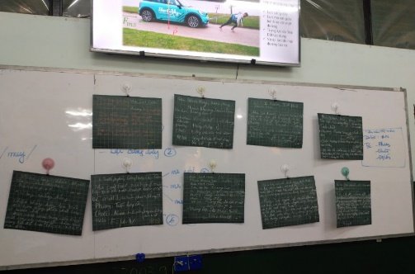
Hình 4. Sử dụng bảng nhóm viết phấn trong các trường hợp nội dung báo cáo không nhiều và không cần hình ảnh minh họa kèm theo. Sinh viên có được hình ảnh toàn cảnh của tất cả các đề tài các nhóm nghiên cứu, tuy rằng chữ hơi nhỏ nhưng vẫn đọc được.
Về mặt kỹ thuật thì có thể thực hiện chi tiết từng bước như sau:
- Bước 1: Giáo viên tạo tập tin phiếu hướng dẫn làm việc nhóm có thể định dạng văn bản word nếu chỉ hình và chữ, nếu cần có phim ảnh động nên dùng loại trình diễn powerpoint, nếu cần thêm sự phản hồi của người đọc thì dùng biểu mẫu (form) và chuyển các tập tin này vào ổ cứng đám mây (drive). Các tập tin báo cáo của từng nhóm thì nên soạn dạng trình diễn powerpoint sẽ dễ dàng cho sinh viên báo cáo hơn. Tập tin này cũng được tải lên trên ổ cứng đám mây. Các lớp khác nhau nên sao chép thành từng thư mục hay tạo trong google classroom cho dễ quản lý.
- Bước 2: Giáo viên bấm chia sẻ tập tin. Với loại tập tin phiếu hướng dẫn thì đặt chế độ “xem”, còn loại tập tin báo cáo của nhóm thì chọn loại “chỉnh sửa”. Bấm “sao chép đường dẫn” và lưu lại tại một tập tin liệt kê danh sách các đường dẫn.
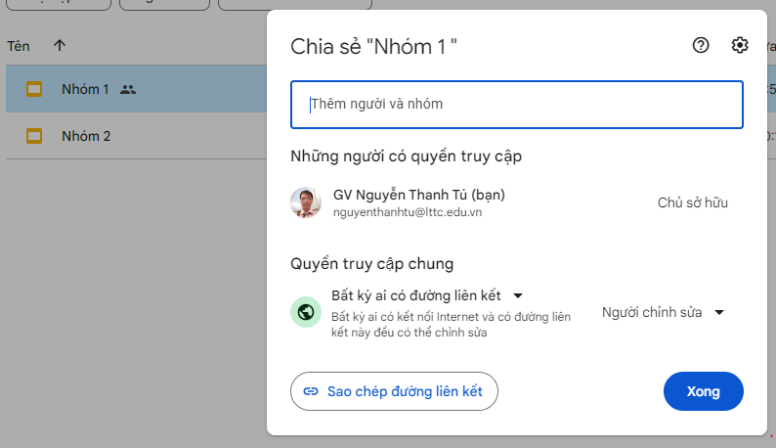
Hình 5. Chọn chế độ chia sẻ cho bất kỳ ai có đường liên kết đều có thể chỉnh sửa thì các nhóm sẽ dễ dàng tiếp cận chỉnh sửa tập tin này.
- Bước 3: Mở chương trình chuyển đường liên kết thành mã QR ví dụ như trang https://www.the-qrcode-generator.com/. Chép lần lượt các đường liên kết vào để tạo các mã QR và lưu lại bên cạnh đường dẫn tương ứng. Khuyến nghị nên dùng chương trình cắt dán màn hình  của window sẽ nhanh thực hiện thao tác này hơn, vì mỗi khi chép đường dẫn vào ô trống thì mã QR sẽ hiện lên bên cạnh, chỉ cần dùng Snipping Tool sẽ lấy nhanh hình ảnh này để đưa vào tập tin các đường dẫn.
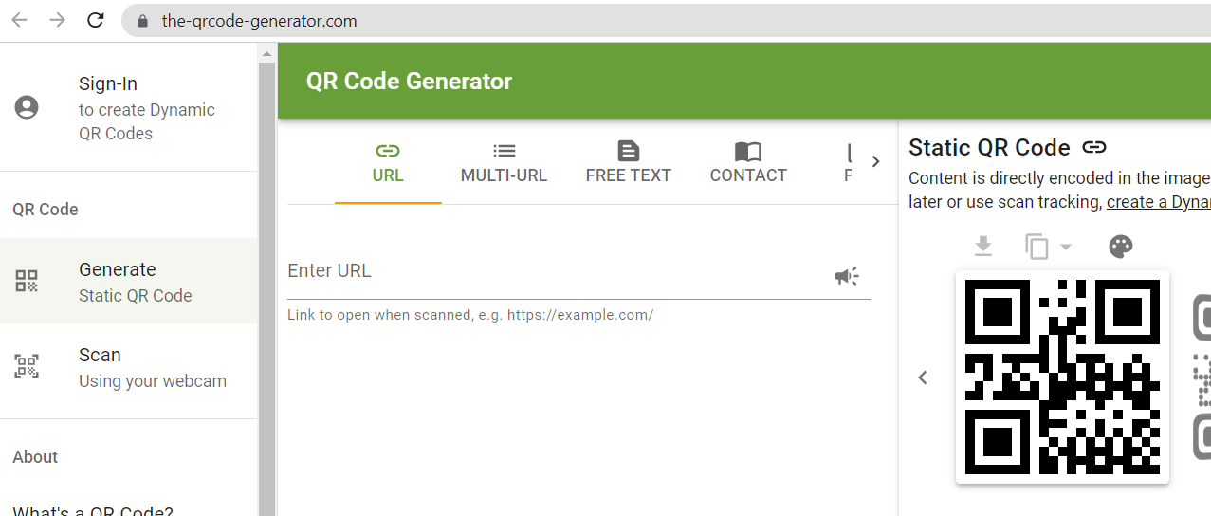
Hình 6. Giáo viên sau khi điền đường dẫn vào mục “Enter URL” thì mã QR bên cạnh cũng được thiết lập xong, chỉ cần dùng Snipping Tool sao chép và đưa vào tập tin chứa các đường dẫn.
- Bước 4: Giáo viên dùng điện thoại đến từng nhóm để cho các nhóm trưởng dùng điện thoại quét các mã QR nhận các tập tin phiếu hướng dẫn và tập tin báo cáo mà giáo viên chuẩn bị sẵn mẫu. Nếu sinh viên dùng laptop thì giáo viên gửi đường liên kết qua zalo cũng khá nhanh. Giáo viên cần bảo mật các đường liên kết riêng của từng nhóm.
- Bước 5: Sinh viên đọc phiếu hướng dẫn và thực hiện làm việc nhóm, dùng tập tin trực tuyến của giáo viên gửi để báo cáo. Nếu khó khăn trong việc vẽ trên điện thoại hay các ký tự đặc biệt thì có thể vẽ trên giấy và chụp hình lại, chèn vào bài báo cáo. Sinh viên cũng có thể sử dụng bàn phím có chèn hệ thống trí tuệ nhân tạo nhận dạng để nhập liệu bằng giọng nói nhanh hơn đánh máy. Giáo viên có thể chỉ mất một lần hướng dẫn cách chỉnh sửa chèn hình bằng điện thoại di động cho sinh viên các nhóm, đây là thao tác khá đơn giản.
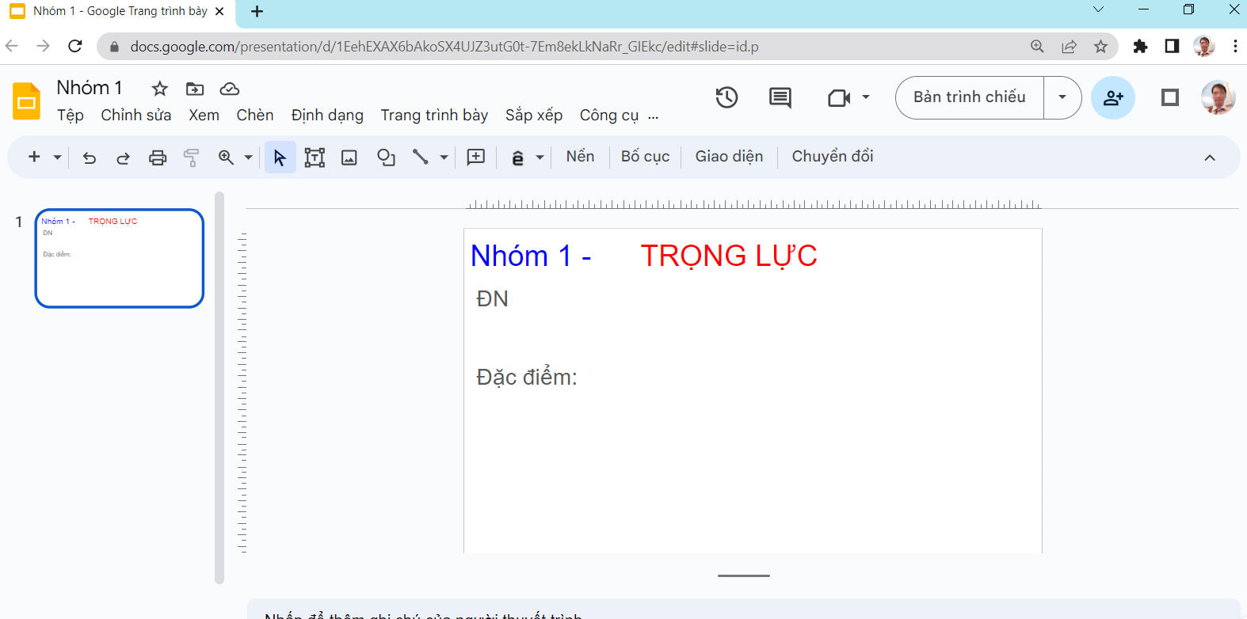
Hình 7. Tập tin báo cáo trực tuyến của mỗi nhóm được đồng bộ thể hiện trên từng thẻ (tab) trên máy tính đang trình chiếu của giáo viên. Tiến độ làm việc của các nhóm đều được thể hiện rõ và cập nhật liên tục để giáo viên kiểm soát.
- Bước 6: Khi từng nhóm tiến hành báo cáo thì sử dụng máy tính của giáo viên với thẻ riêng của nhóm trên trình duyệt web và bấm trình chiếu. Nếu cần so các bài báo cáo với nhau thì giáo viên nên tắt các thanh công cụ, tách các thẻ ra thành từng cửa sổ riêng và cho hiển thị nhiều cửa sổ trên một màn hình lớn. Chỉ cần dùng chuột kéo rời các thẻ thành từng cửa sổ riêng và sắp xếp lại kích cỡ các cửa sổ cho phù hợp, bấm nút điều chỉnh để chỉ cho hiển thị nội dung chính.
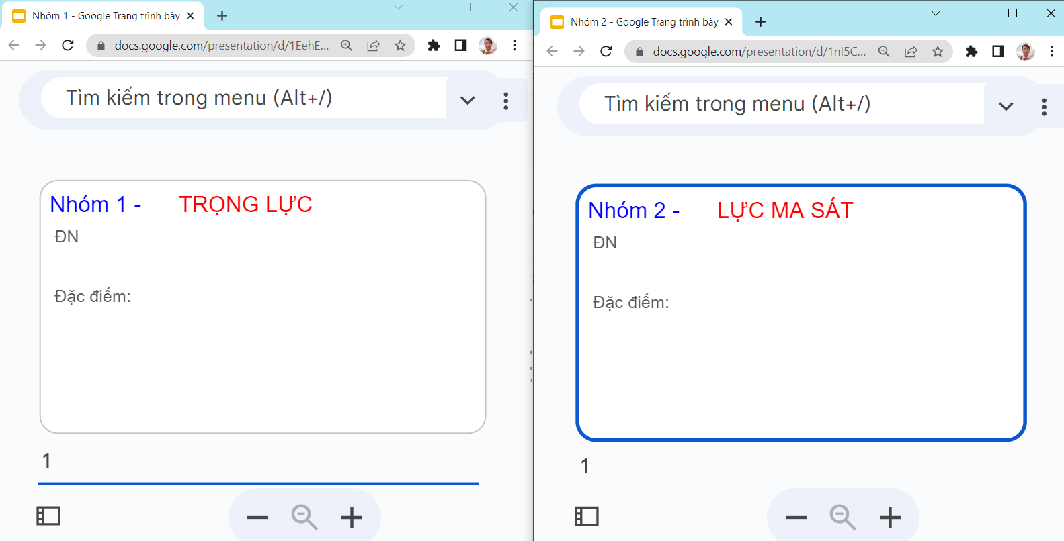
Hình 8. Bằng cách tách các thẻ thành từng cửa sổ riêng, giáo viên có thể cho nhiều cửa sổ hiển thị trên một màn hình chiếu lớn. Tuy nhiên không nên vượt quá 4 hình.
3. Kết luận
Bằng cách giáo viên gửi các tập tin soạn thảo trực tuyến từ ổ cứng đám mây để sinh viên xem hướng dẫn và chỉnh sửa trực tuyến, báo cáo từ điện thoại di động cho toàn lớp về kết quả làm việc nhóm. Với cách làm này, đã dựa trên các điều kiện hiện tại đáp ứng cho một trường học thông minh, trường Cao đẳng Lý Tự Trọng có thể tổ chức các phương pháp giảng dạy tích cực cho người học mà không bị hạn chế bởi chi phí vật tư quá cao và bảo vệ được môi trường khi giảm rác thải sau giờ học kể cả lý thuyết lẫn giờ thực hành tại xưởng. Khi áp dụng toàn quốc thì lợi ịch đạt được sẽ rất lớn tính theo từng giờ lên lớp. Tuy có thể gặp rắc rối khi mạng 4G hay wifi yếu nhưng người giáo viên có thể khắc phục tạm thời bằng cách truyền tập tin phiếu hướng dẫn qua bluetooth và sử dụng lại bảng nhóm viết bằng phấn. Hy vọng cách làm này được nhân rộng để người giáo viên linh động được hơn trong công tác giảng dạy, hoàn thành dễ dàng nhiệm vụ giáo dục phát triển toàn diện cả về phẩm chất và năng lực, hài hoà đức, trí, thể, mĩ và phát huy tốt nhất tiềm năng của mỗi học sinh sinh viên.

Tài liệu tham khảo
Bộ GD-ĐT (2018). Thông tư số 32/2018/TT-BGDĐT ngày 26/12/2018 ban hành chương trinh giáo dục phổ thông.
“Chân trời Sáng tạo - Ngữ văn 6 - Chủ đề (tiết 2): Vẻ đẹp quê hương - BG minh họa của Bộ Giáo dục”, Youtube, được tải lên bởi GEOGRAPHY AND YOU, ngày 7 tháng 6 năm 2021, https://www.youtube.com/watch?v=TN3Ie5TlOtE.
Bộ GD-ĐT (2016). Thông tư số 12/2016/TT-BGDĐT ngày 22/04/2016 quy định ứng dụng công nghệ thông tin trong quản lí, tổ chức đào tạo qua mạng.
Bộ Thông tin và Truyền thông (2019). Sách trắng Công nghệ thông tin và truyền thông Việt Nam 2019. NXB Thông tin và Truyền thông.
Thủ tướng Chính phủ (2005). Quyết định số 246/2005/QĐ-TTg ngày 6/10/2005 phê duyệt chiến lược phát triển công nghệ thông tin và truyền thông Việt Nam đến năm 2010 và định hướng đến năm 2020.
Thủ tướng Chính phủ (2019). Quyết định số 69/QĐ-TTg ngày 15/01/2019 về việc phê duyệt đề án nâng cao chất lượng giáo dục đại học giai đoạn 2019-2025.
Phạm Nguyễn Thành Vinh (2022). Vật lí 10 – sách giáo viên. NXB Giáo dục Việt Nam.

